新 书 推 荐

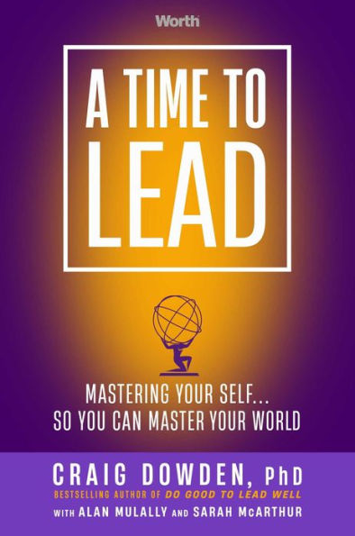
中文书名：《引领时代：扫屋，扫天下》
英文书名：A TIME TO LEAD: Mastering Your Self . . . So You Can Master Your World
作 者：Craig Dowden
出 版 社：Forefront/Worth Books
代理公司：Biagi/ANA/Conor Cheng
页 数：240页
出版时间：2022年9月
代理地区：中国大陆、台湾
审读资料：电子稿
类 型：经管

内容简介：

“一屋不扫，何以扫天下？”为了成功驾驭当下，为了成功把握未来，我们必须首先成功地领导自己。克雷格·道登（Craig Dowden）博士是福布斯图书出版社（Forbes Books）畅销作者，他为我们带来一堂领导力的大师课程，由美国传奇CEO阿兰·穆拉利（Alan Mulally）亲自教授。《引领时代》（A Time to Lead）告诉我们，对于那些最优秀的领导者而言，“掌控自我思想，了解内心深处那个自己”，永远是必修课。

这部作品极具开创性。书中，克雷格强调，心态和情绪乃是为成功基石，他从科学层面出发，向读者揭示“韧性”的奥秘，指引我们发掘和利用自身优势，并向如何更好地接收反馈，自如应对艰苦的谈判提供见解。最后，克雷格谈到了真正领导力的重要性和挑战，他描述了数个重要问题，用于日常反思，从而保证能在每一种情况下游刃有余

这本书的内容全部基于商业学术研究最前沿，克雷格本人也有着丰富的高管培训经验，但为了使本书质量再上一层楼，他先后75次采访顶级CEO、畅销榜榜首作者还有那些最受欢迎的TED演讲者，呕心沥血，终于完成。《引领时代》无疑是一部振奋人心的大作，同时也是一部实用路线图，帮助读者最大限度地发挥潜力，成为当今这个动荡世界所呼唤的真正领导者。

领导从来就非易事，时至今日，领导者的责任更加艰巨，而《引领时代》则为我们指明了前进方向。

作者简介：


心理学博士、执行力教练、正向心理注册教练、主题演讲家、《福布斯》签约作家，克雷格·道登（Craig Dowden）致力于弥合科学知识和领导力之间的鸿沟，他将积极心理学领域的循证原则与领导力和卓越领导力相结合，帮助全球客户开发解决方案，以应对生活和工作中艰苦挑战。

克雷格的作品常常见刊于最顶级的商业和人力资源出版物，包括《福布斯》（Forbes）、《赫芬顿邮报》（Huffington Post）、《金融邮报》（Financial Post）、《金融时报》（Financial Times）以及《今日心理学》（Psychology Today）。

感谢您的阅读，请将反馈信息发送至：Conor@nurnberg.com.cn

程衍泽 (Conor)
安德鲁·纳伯格联合国际有限公司北京代表处
北京市海淀区中关村大街甲59号中国人民大学文化大厦1705室，100872
电 话：010-82504406
手 机：13072260205（微信同号）
传 真：010-82504200
Email：Conor@nurnberg.com.cn
网址：http://www.nurnberg.com.cn
微博：http://weibo.com/nurnberg
豆瓣小站：http://site.douban.com/110577/
微信订阅号：ANABJ2002


